Эмоциональный интеллект, важная составляющая в работе педагога.
«Ничто не является для человека такой сильной нагрузкой и таким сильным испытанием, как другой человек». Профессия педагога относится к типу «человек-человек», она связана с различными социальными системами, сообществами, возрастными группами, и как никакие другие, подвержена синдрому эмоционального выгорания.
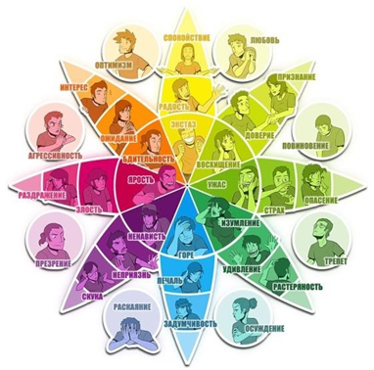
В настоящее время, все больше психологов обращают внимание на проблемы профессионального здоровья и личностного благополучия работников системы образования. Профессиональная деятельность которых связана с общением и работой с детьми и взрослыми разных социальных прослоек, что в современных социально-экономических условиях, предъявляет повышенные требования к психической устойчивости и адаптационным возможностям педагогов. Деятельность педагогов насыщена эмоциогенными факторами, связанными с очень высокой стрессогенностью, ответственностью, что требует, естественно, эффективной эмоционально-волевой регуляции. Кроме того, эмоциогенные факторы связаны и с межличностными взаимоотношениями.
Указанные обстоятельства сочетаются с весьма трудными и зачастую противоречивыми условиями деятельности, с высокой ответственностью за результаты обучения учащихся, в настоящее время педагог несет ответственность за всё. Вместе с тем педагоги обязаны достаточно эффективно контролировать свои эмоции для уменьшения их негативного влияния не только на собственную деятельность, но и на деятельность своих коллег.
Следовательно, работнику системы образования необходимы профессионально-важные качества такие как: эмоциональная сдержанность, эмоциональная уравновешенность, эмпатия, коммуникативные управленческие способности, включающие способности управлять собственными эмоциями в общении.
Впервые обозначение EQ коэффициент эмоциональности (emotional guotinent) был введен клиническим физиологом Рувеном Бар – Оном. По аналогии с коэффициентом познавательного интеллекта - IQ, EQ получил широкую известность благодаря исследованиям, согласно которым IQ влияет на эффективность любой деятельности только на 1/3, в то время как влияние EQ - составляет 2/3.
Эмоциона́льный интелле́кт — это сумма навыков и способностей человека распознавать эмоции, понимать намерения, мотивацию и желания других людей и свои собственные, а также способность управлять своими эмоциями и эмоциями других людей в целях решения практических задач.
В структуре эмоционального интеллекта выделяются два аспекта:
внутриличностный и межличностный.
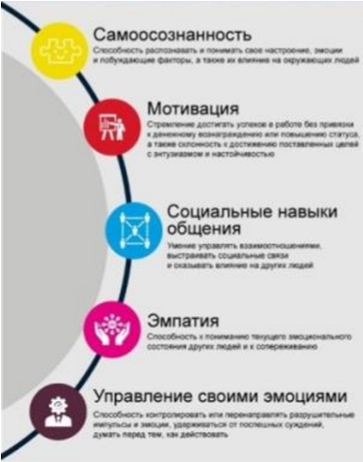
Первый аспект образуют следующие компоненты: осознание своих чувств, самооценка, уверенность в себе, ответственность, терпимость, самоконтроль, активность, гибкость, заинтересованность, открытость новому опыту, мотивация достижения, оптимизм.
Во второй аспект входят такие компоненты, как коммуникабельность, открытость, эмпатия, способность учитывать и развивать интересы другого человека, уважение к людям, способность адекватно оценивать и прогнозировать межличностные отношения, умение работать в команде.
Рассмотрим смешанную Модель эмоционального интеллекта, созданную психологом, научным журналистом Дэниэлом Гоулманом. Смешанная модель предполагает, что эмоциональный интеллект состоит из 5 компонентов:
- Самопознание — способность идентифицировать свои эмоции, свою мотивацию при принятии решений, узнавать свои слабые и сильные стороны, определять свои цели и жизненные ценности.
- Саморегуляция — способность контролировать свои эмоции, сдерживать импульсы.
- Мотивация — способность стремиться к достижению цели ради факта её достижения.
- Эмпатия — способность учитывать чувства других людей при принятии решений, а также способность сопереживать другим людям.
- Социальные навыки — способность выстраивать отношения с людьми, манипулировать людьми, подталкивать их в желаемом направлении.
- Существу так же российская практика «Эмоционального интеллекта» Сергея Шабанова.
- Очень часто деспотичное воспитание и запреты на выражение чувств в детстве, нехватка общественно приемлемых способов обсуждать и выражать эмоции – это те факторы, которые способствуют формированию механизмов психологической защиты и мешают молодым специалистам качественно решать профессиональные задачи.
- Психологическая защита– система механизмов, направленных на минимизацию отрицательных переживаний, которые ставят под угрозу целостность личности (Э.Берн).Такая естественная часть нашего внутреннего мир, как эмоции и чувства, оказываются для многих заблокированными. Защите могут подвергаться:
➢ мотивационные образования (желания, предпочтения, вкусы)
➢ когнитивные структуры (мировоззрение, мнения, знания) ➢ поведенческие паттерны (привычки, умения, стиль поведения или деятельности)
У молодых специалистов с низким EQ возникают затруднения в понимании чувств учащихся, наблюдается низкий уровень развития эмпатии и высокие показатели вербальной и косвенной агрессии. С увеличением педагогического стажа подобные затруднения могут возникать все чаще и чаще и, наконец, закрепиться. У таких специалистов снижается уровень удовлетворенности профессиональной деятельностью, развиваются симптомы эмоционального выгорания - вследствие чего снижается уровень профессиональной деятельности.
EQ оказывает значительное и многоплановое воздействие на важные «составляющие» деятельности педагогов, являясь одним из факторов их успешного взаимодействия с коллегами, учениками и их родителями, а в конечном итоге и фактором эффективности деятельности в целом.
Существует тесная взаимосвязь таких показателей как, эмоциональный интеллект, механизмы психологической защиты и эмоциональное выгорание специалистов системы образования.
Для исследования данных параметров используются следующие психодиагностические методики:
➢ опросник ЭмИнД.В. Люсина (российская психодиагностическая методика, определяющая уровень развития эмоционального интеллекта по четырем шкалам):
• способность к пониманию эмоций других людей и управлению ими (межличностный эмоциональный интеллект),
• способность к пониманию собственных эмоций и управлению ими (внутриличностный эмоциональный интеллект),
• способность к пониманию своих и чужих эмоций,
• способность к управлению своими и чужими эмоциями.
➢ методика диагностики эмоционального интеллекта Н. Холла (учитывает разные стороны эмоционального интеллекта: отношение к себе и к другим, способности к общению; отношение к жизни и поиски гармонии)
➢ методика диагностики уровня эмпатических способностей В.В.Бойко (производит оценку умения сопереживать и понимать мысли и чувства другого человека). ➢ методика диагностики уровня эмоционального выгорания В.В.Бойко (позволяет диагностировать механизм психологической защиты в форме полного или частичного исключения эмоций в ответ на избранные психотравмирующие воздействия, интересно увидеть, в какой степени у вас сформировалась психологическая защита в форме эмоционального выгорания)
➢ опросник Плутчика–Келлермана–Конте (используется для диагностики различных механизмов психологической защиты) Диагностические данные позволяют увидеть общую картину проблем в становлении молодых педагогв.
На основании исследований в области эмоционального интеллекта, проводятся семинарские занятия, тренинги на распознавание и управление эмоциями, на основе чего, выявляются составляющие EQ:
✓идентификация эмоций;
способность контролировать интенсивность эмоций;
✓способность произвольно вызвать ту или иную эмоцию;
✓нахождение словесного выражения для той или иной эмоции;
✓понимание причин, которые вызвали эмоцию;
✓понимание следствий, к которым ведет та или иная эмоция;
✓способность контролировать внешнее выражение эмоций;
Образование выполняет важную социальную функцию. На современном этапе развития общества возрастают требования к качеству подготовки специалистов и уровню сформированности их профессионально значимых качеств, которые в значительной степени закладываются на этапе профессиональной подготовки. Эмоциональная направленность и эмоциональный интеллект как относительно устойчивые личностные характеристиками эмоциональной сферы оказывают опосредствующее влияние на успешность профессиональной деятельности учителей. Эмоциональный интеллект является предпосылкой просоциального (приносит пользу другим людям или обществу в целом), а также иного позитивного поведения, и его развитие оптимизирует межличностные взаимодействия.

